В библиотеке № 109 6 мая 2014 г. состоялось мероприятие посвященное Дню Победы «Победа! Как она досталась?!».
08.05.2014
Приближается один из самых больших, волнующих праздников нашей страны – День Победы советского народа в Великой Отечественной войне.
9 мая 1945 г. Отгремели последние орудийные залпы, и фашистская Германия, принесшая неисчислимые беды советским людям, народам многих стран, капитулировала. Люди отдают дань любви и уважения воинам-освободителям, помнит тех, кто погиб, защищая мир от фашизма. Но победа в войне далась нашей стране дорогой ценой…
Прошла война, прошла страда,
Но боль взывает к людям:
Давайте люди никогда об этом не забудем!
Учащиеся 5 а класса ГБОУ СОШ № 893 «прошли» дорогами войны: узнали о Великих битвах Великой отечественной войны 1941-1945 гг., о героях мужеством и смелостью, которых была добыта Победа, на карте звездами отметили все Города-герои, узнали, что есть города воинской славы на территории которых или в непосредственной близости от которых в ходе ожесточённых боёв защитники Отечества проявили мужество, стойкость и массовый героизм. Почтили память погибших минутой молчания. Каждый участник встречи получил Георгиевскую ленточку.
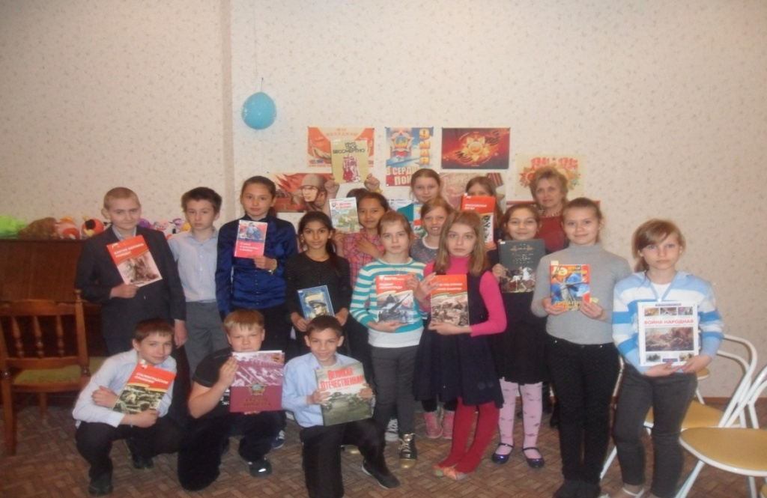

Адрес страницы: http://zyablikovo.mos.ru/organization-of-recreational-social-educational-health-and-sportivnoy-work-with-the-population-by-pl/detail/1029862.html
Управа района Зябликово города Москвы

